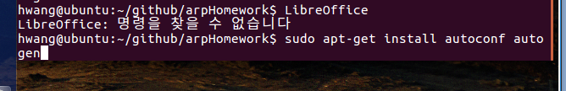

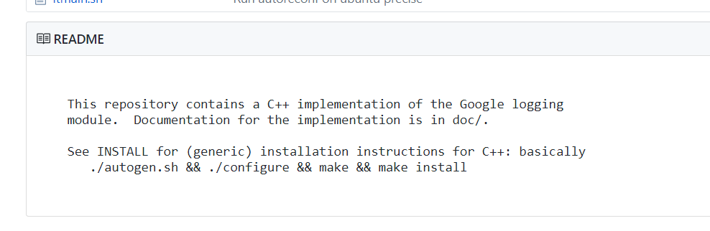

사전에 autogen을 다운받아야 함.(autool -> makefile처럼 형식인 듯 하다.)

다운받고 make install까지 한 다음

-lglog옵션을 줘야만 라이브러리를 사용할 수 있다.

**\*매뉴얼 번역이 가장 잘 된 페이지**

<http://skhong.tistory.com/entry/Google%EC%9D%98-glog-%EC%82%AC%EC%9A%A9-%EB%B0%A9%EB%B2%95>

glog를 사용하면서 익혀보도록 하자!